
雷达流速计
使用说明书
JXCT-RD-V

声明
本说明书版权属威海精讯畅通电子科技有限公司（以下称本公司）所有，未经书面许可，本说明书任何部分不得复制、翻译、存储于数据库或检索系统内，也不可以电子、翻拍、录音等任何手段进行传播。
感谢您使用精讯畅通科技的系列产品。为使您更好地使用本公司产品，减少因使用不当造成的产品故障，使用前请务必仔细阅读本说明书并按照所建议的使用方法进行使用。如果您不依照本说明书使用或擅自去除、拆解、更换传感器内部组件，本公司不承担由此造成的任何损失。
您所购买产品的颜色、款式及尺寸以实物为准。
本公司秉承科技进步的理念，不断致力于产品改进和技术创新。因此，本公司保留任何产品改进而不预先通知的权力。使用本说明书时，请确认其属于有效版本。同时，本公司鼓励使用者根据其使用情况，探讨本产品更优化的使用方法。
请妥善保管本说明书，以便在您日后需要时能及时查阅并获得帮助。

威海精讯畅通电子科技有限公司

产品简介
  - 产品描述
雷达流速计采用先进的平面微波雷达技术，通过非接触方式测量水体的流速和水位，根据内置的软件算法，计算并输出实时断面流量及累计流量，可用于河道、灌渠等场景的流量测量。不受温度梯度、压力、空气密度、风或其它气象环境条件的影响，不受污水腐蚀和泥沙影响，可全天候稳定工作，非常适合野外测量环境。
  - 产品特点
- 雷达水位、流速精准测量，完善的流速计量算法。 ➢
- IP67 防护等级，体积小巧、安装方便。 ➢
- 精度高，测量准确
- 稳定性好，测得数据稳定
- 抗干扰能力强
  - 产品用途
- 江河、水库闸口、地下水道管网，灌溉渠道等水位流速测量
- 辅助水处理作业，如城市供水、排污监测等
- 流量计量、入水排水流量监测等

产品参数
2.1 技术指标
参数名称 | 参数内容
供电电压 | DC 12-24V
工作温度 | -35℃~75℃
储存温度 | -40℃~80℃
湿度 | 95% RH 无凝露状态
通信方式 | RS485
测速范围 | 0.1～20m/s
测速精度 | ±0.01m/s
测速分辨力 | 0.01m/s
测量时间 | 1 次/s
工作频率 | 79GHz~81GHz
俯仰角范围 | 30～70°
角度精度 | ±1°
角度分辨率 | 0.1°
测速天线波束角 | 12 * 12°
测距量程 | 0.2～30m
测距精度 | ±3mm
盲区 | ≤20cm
测距天线波束角 | 11°
2.2 产品外观
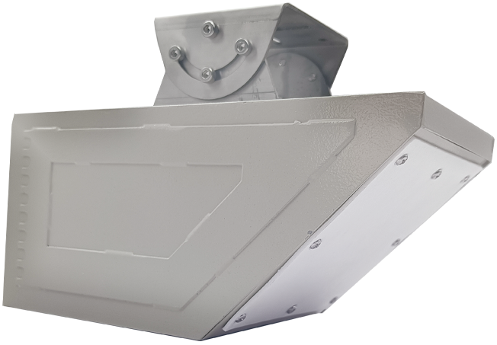
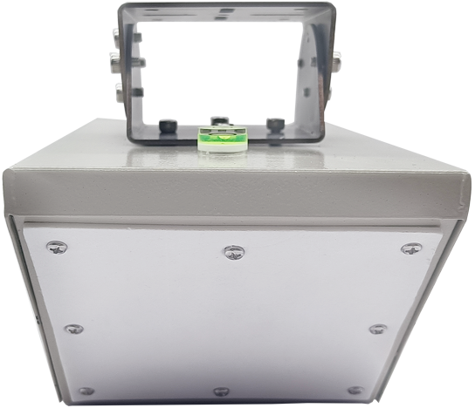

2.3 结构尺寸
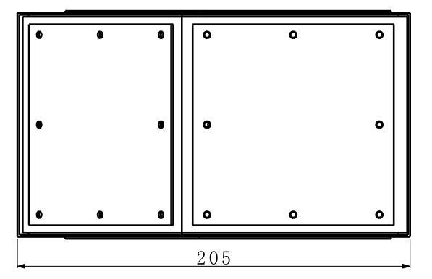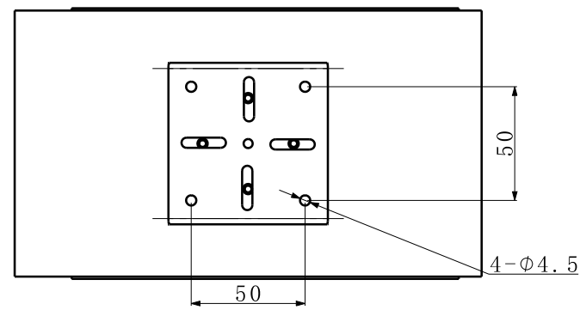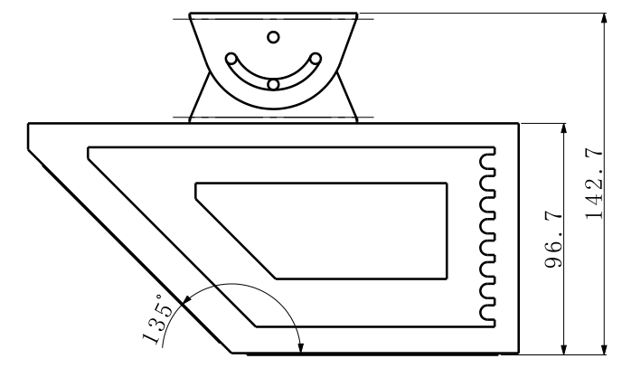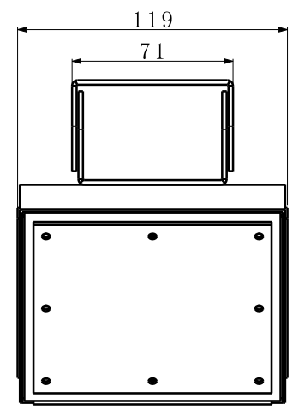
2.4 接线说明
颜色 | 定义
红色 | 电源正极（12V-24V）
黑色 | 电源负极
蓝色 | RS485-A
棕色 | RS485-B

产品安装
3.1 注意事项
- 设备必须正确安装方可达到设计的功能，通常设备的安装须在本公司认可合格的工程师指导下进行。 ➢
- 在安装前请确认包装箱内的设备完好，所有的部件都齐备。 ➢
- 立杆水泥墙面或基座，需要先安装膨胀螺丝（膨胀螺丝的安装孔位需要和立杆底座一致），然后安装支架。
- 在搬运流量计时，请保证轻拿轻放避免磕碰设备，否则可能会影响流量计防水性能或设备故障等问题。
3.2 安装指导
- 为了得到较高精度，雷达一体式流速计安装在无巨大块石阻水,无巨大漩涡、乱流等现象的位置
- 斜面方向雷达需朝向水流的方向安装，水平方向的雷达需与水面平行。应选择合适的安装位置使得雷达波束范围应全部照射在平稳水流面上。避免一些容易被干扰的场景，如河流两边随风摆动的树枝。
- 渠道安装应安装在渠道的正中央，确保不会因水位下降打到岸边。
- 因雷达水位测量存在 11°的发射波束角，雷达流速测量存在 12*12°的发射波束角，照射区域大致呈椭圆形的，为了避免渠岸对水位测量造成影响，对渠道的宽度有一定的要求，见下方雷达一体式流量计安装照射区域计算公式表。
- 安装高度的选择保证了测量的准确性。同样条件下，安装高度越高，回波越弱，信号质量越差，特别是对水流速度低的场景，波纹小，更难测到，同时雷达波照射区域面积会越大，有可能波束照射到渠岸边，受岸边运动目标影响。
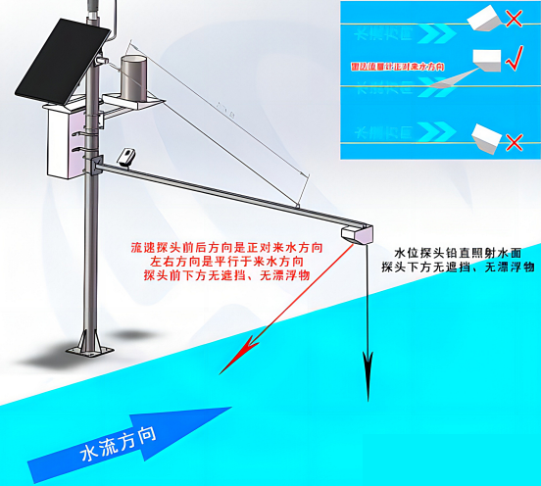
雷达流速计安装照射区域计算：
可以通过如下图中的公式简单的换算水位的照射区域、流速的照射区域和大体的照射位置。
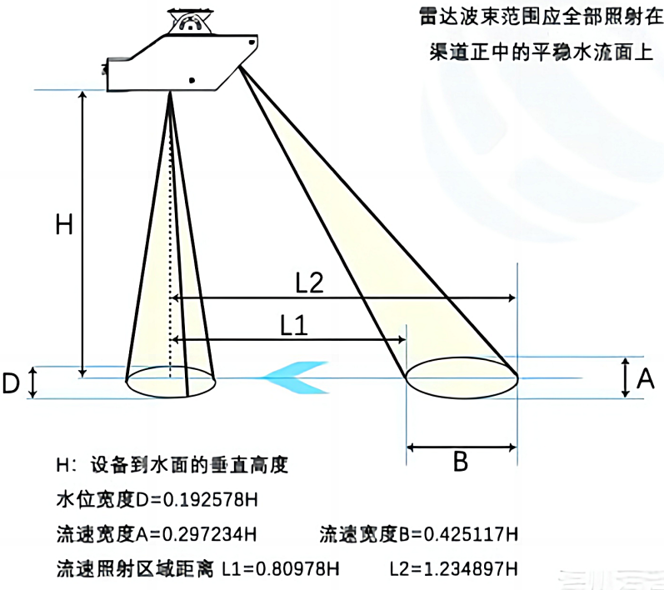
名称 | 长度（单位：米）
水位宽度 D | 0.192578H
流速宽度 A | 0.297234H
流速宽度 B | 0.425117H
流速照射区域 | L=0.80978H~1.234897H
注：表中的 D 为雷达水位照射直径，A 表示雷达流速的短椭圆直径，B 表示雷达流速的长椭圆直径，L是流速照射面距离雷达安装位置的距离。
安装高度 H （m） | 水位宽度 D （m） | 流速宽度 A （m） | 流速宽度 B （m） | 流速照射区域 L1（m） | 流速照射区域 L2（m）
3 | 0.578 | 0.892 | 1.275 | 2.429 | 3.704
5 | 0.963 | 1.486 | 2.126 | 4.049 | 6.174
8 | 1.540 | 2.378 | 3.401 | 6.478 | 9.879
10 | 1.926 | 2.972 | 4.251 | 8.098 | 12.349

通信协议
4.1通讯基本参数
参数 | 内容
编码 | 8 位二进制
数据位 | 8位
奇偶校验位 | 无
停止位 | 1位
错误校准 | CRC冗长循环码
波特率 | 2400bps/4800bps/9600 bps 可设,出厂默认为 9600bps
编码 | 8 位二进制
4.2 寄存器地址
寄存器地址 | PLC组态地址 | 内容 | 操作
0000H | 40001 | 水位（单位0.001m） | 只读
0001H | 40002 | 瞬时流速（单位 m/s） | 只读
0002H | 40003 | 瞬时流量 (单位 m³/s) | 只读
0004H | 40005 | 累计流量（单位 m³） | 只读
0100H | 40101 | 设备地址(0-255) | 读写
0101H | 40102 | 波特率(2400/4800/9600) | 读写
4.3 通讯协议示例以及解释

4.3.1 读取寄存器地址0x00的水位值
问询帧
地址码 | 功能码 | 起始地址 | 数据长度 | 校验码低位 | 校验码高位
0x01 | 0x03 | 0x00,0x00 | 0x00,0x01 | 0x84 | 0x0A
应答帧(例如读到水位值100mm)
地址码 | 功能码 | 有效字数 | 水位值 | 校验码  低位 | 校验码  高位
0x01 | 0x03 | 0x02 | 0x39, 0x53 | 0xEA | 0x29
3953(十六进制) = 14675 => 水位值 = 14.675m

4.3.2 读取寄存器地址0x01的瞬时流速值
问询帧
地址码 | 功能码 | 起始地址 | 数据长度 | 校验码低位 | 校验码高位
0x01 | 0x03 | 0x00,0x01 | 0x00,0x01 | 0xD5 | 0xCA
应答帧(例如读到瞬时流速值25mm/s)
地址码 | 功能码 | 有效字数 | 瞬时流速值 | 校验码  低位 | 校验码  高位
0x01 | 0x03 | 0x02 | 0x00,0x19 | 0xF8 | 0x40
0019(十六进制) =25 =>瞬时流速值= 15m/s

4.3.3 读取寄存器地址0x02的瞬时流量值
问询帧
地址码 | 功能码 | 起始地址 | 数据长度 | 校验码低位 | 校验码高位
0x01 | 0x03 | 0x00,0x02 | 0x00,0x02 | 0x65 | 0xCB
应答帧(例如读到瞬时流量值0.852000m³/s)
地址码 | 功能码 | 有效字数 | 瞬时流量值 | 校验码  低位 | 校验码  高位
0x01 | 0x03 | 0x04 | 0x3F,0x5A，0x1C,0xAC | 0xDE | 0x89
3F5A1CAC(十六进制) = 0.852000=> 瞬时流量值 = 0.852000m3/s

4.3.4 读取寄存器地址0x04的累计流量值
问询帧
地址码 | 功能码 | 起始地址 | 数据长度 | 校验码低位 | 校验码高位
0x01 | 0x03 | 0x00,0x04 | 0x00,0x02 | 0x85 | 0xCA
应答帧(例如读到累计流量值 14700m³)
地址码 | 功能码 | 有效字数 | 累计流量值 | 校验码  低位 | 校验码  高位
0x01 | 0x03 | 0x04 | 0x00,0x00,  0x39,0x6C | 0xE8 | 0x4E
00396C十六进制) = 14700 => 累计流量值 = 14700m3

